

**RELAZIONE EVENTO AVVERSO**

**2024**

Ai sensi dell’art. 2 comma 5 della legge 08 marzo 2017

Ai sensi dell’art. 4 comma 3 della legge 08 marzo 2017

**INTRODUZIONE**

Cosi come affermato dal Manuale del Ministero della Salute “Sicurezza dei pazienti e gestione del rischio clinico: manuale per la formazione degli operatori sanitari” la sicurezza dei pazienti è uno “dei fattori determinanti per la qualità delle cure” e costituisce elemento qualificante del SSN oltre a rappresentare specifico obiettivo assegnato dall’Assessorato Regionale della Salute alle Aziende Sanitarie nell’ambito dei Piani Attuativi Interaziendali.

Come indicato nella normativa per l’Accreditamento Istituzionale delle strutture sanitarie private accreditate (rif. DCA 124/2012), la gestione degli eventi avversi è un requisito meritorio tra quelli di classe “C” per l’accreditamento istituzionale, sia in termini di gestione che di formazione del personale interessato.

La struttura ha, quindi, sin dal 2012 intrapreso un percorso di gestione degli eventi avversi basato sulla segnalazione di ogni tipologia di evento (evento sentinella, evento avverso, near miss event) e sulla analisi dello stesso da parte del Team di Risk Management interno.

Tale sistema, come tutti i sistemi di segnalazione che hanno una base prevalentemente volontaria, risentono del livello di collaborazione e della sensibilità degli operatori sui temi della sicurezza; per tanto l’azienda si è impegnata a sviluppare corsi di formazione sulla gestione degli eventi avversi per tutto il personale a cadenza periodica.

È ormai noto in letteratura (rif. Proporzione di Heinrich) che la segnalazione sia lo strumento principale per identificare le situazioni potenzialmente pericolose e consenta alla struttura di attivare quelle misure preventive che riescano statisticamente a ridurre danni a pazienti ed incidenza degli eventi avversi nella normale gestione delle attività.

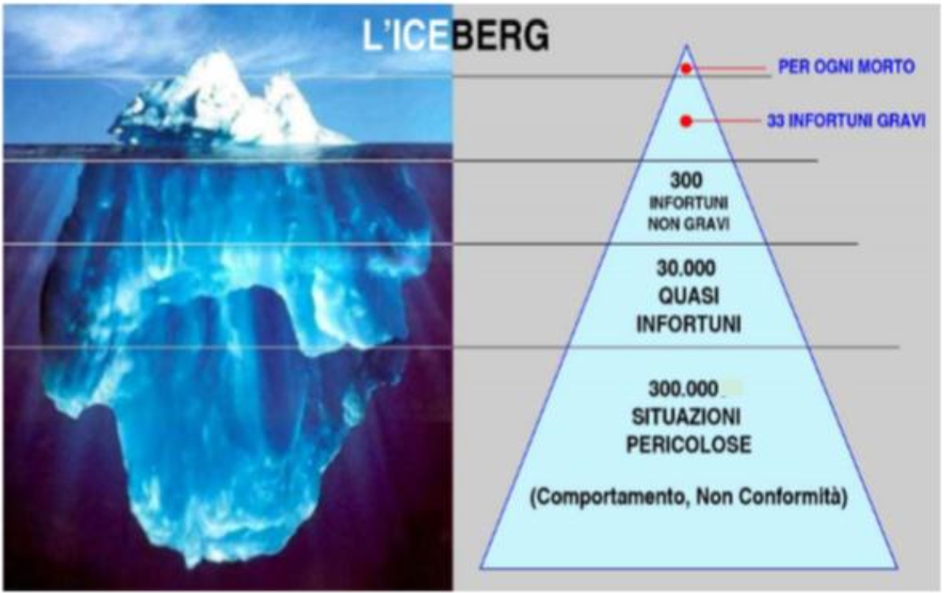

Figura - Metafora dell'Iceberg

Con la presente relazione, nello spirito di quanto previsto dall’art. 2 comma 5 della legge n° 24 dell’08 marzo 2017, intendono rappresentare a consuntivo gli eventi avversi registrati nel corso dell’ultimo anno, segnalati con i tradizionali sistemi di incident reporting

1. **Eventi sentinella**

Nel corso dell’anno 2009 il Ministero della Salute ha pubblicato il Protocollo per il monitoraggio degli eventi sentinella, in attuazione di quanto deciso dall’intesa Stato/Regioni del 20 marzo 2008 nell’ambito delle quale è stata prevista l’attivazione dell’Osservatorio Nazionale sugli eventi sentinella.

Già a partire dall’anno 2012 l’Azienda ha proceduto alla segnalazione degli eventi sentinella e all’analisi delle cause che hanno determinato l’evento. Al fine di perseguire un corretto monitoraggio dei processi, l’azienda attua un sistema di segnalazione e gestione degli eventi sentinella identico a quello degli eventi avversi, come dettagliato nel seguente diagramma di flusso:



Figura - Diagramma di flusso Gestione Eventi Avversi

Le cause che hanno determinato l’evento, in relazione a quanto previsto dal Protocollo ministeriale, sono approfondite mediante tecniche di analisi del rischio, quali l’audit o la root cause analisys (riservata ad eventi particolarmente complessi), in linea, tra l’altro, con i corsi di formazione svolti in azienda.

|  |  |
| --- | --- |
| Evento sentinella | N° casi |
| Morte o grave danno per caduta di paziente | 0 |
| Atti di violenza a danno di operatore | 0 |
| Morte o grave danno al paziente in seguito a trattamento sanitario programmato | 0 |
| Ogni altro evento avverso che causa morte o grave danno al paziente | 0 |
| Errata procedura su paziente corretto | 0 |

Peraltro, occorre segnalare che l’azienda, nell’ambito del proprio sistema qualità, ha implementato una serie di regolamenti e procedure, con la relativa modulistica laddove necessaria, volte, tra l’altro, a ridurre i rischi collegati ad alcuni degli eventi sopra indicati:

Tutti i regolamenti, le procedure, la modulistica allegate, sono rese disponibili a tutto il personale mediante il Responsabile Qualità e con l’ausilio dell’Elenco dei documenti attualmente in vigore in azienda.

**Relativamente all’anno 2024** non sono stati segnalati eventi avversi nella struttura; sebbene tale dato rientri in una casistica di auspicabilità, è opportuno evidenziare che ulteriori livelli di sensibilizzazione del personale saranno condotti nel corso del 2025 per incentivare le segnalazioni ed aumentare la significatività di tale informazione

1. **Incident Reporting**

L’incident reporting è una modalità di raccolta strutturata delle segnalazioni che gli operatori sanitari fanno, in maniera anonima e volontaria, degli eventi indesiderati e dei near miss event.

Per facilitare la segnalazione, nella nostra azienda è stato predisposto un modulo cartaceo accessibile a tutti gli operatori.

Di seguito si riporta il modulo di segnalazione:

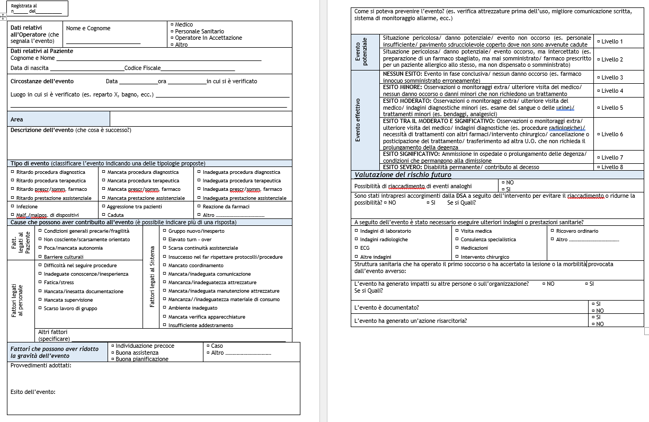

1. **Risarcimenti Erogati Ultimo Quinquennio**

La Legge 08/03/2017 n. 24 prevede che le strutture sanitarie pubblichino sui propri siti internet, una statistica riguardante i dati relativi ai risarcimenti erogati negli ultimi cinque anni, con riferimento esplicito ai risarcimenti erogati per sinistri, escludendo de facto pagamenti connessi a smarrimento di oggetti personali, danni a cose, etc.

|  |  |
| --- | --- |
| ANNO | Importi Risarciti |
| 2024 | - € |
| 2023 | - € |
| 2022 | - € |
| 2021 | - € |
| 2020 | - € |

Castellammare di Stabia, 03/02/2025

|  |  |  |
| --- | --- | --- |
| Il Presidente |  | Il Direttore Sanitario |
|  |  |  |